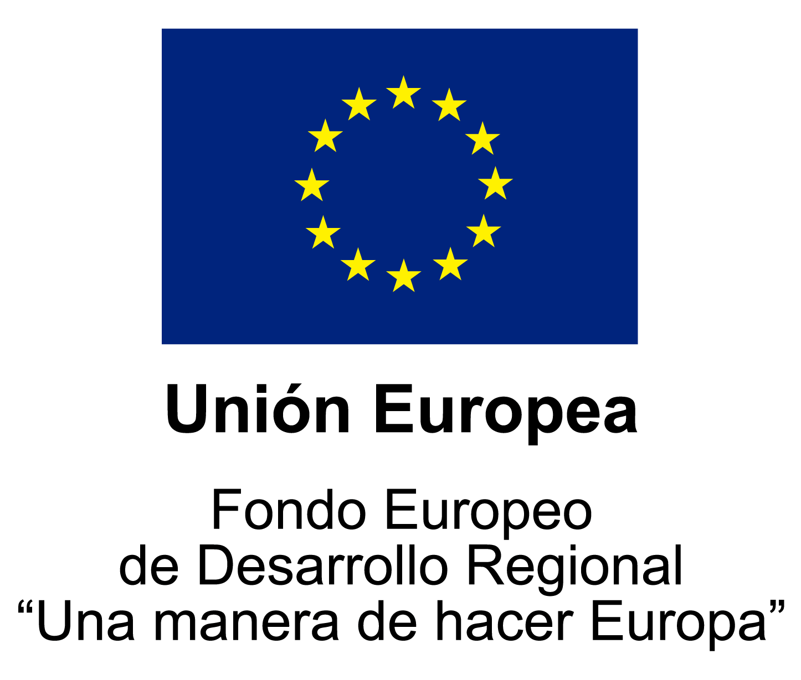
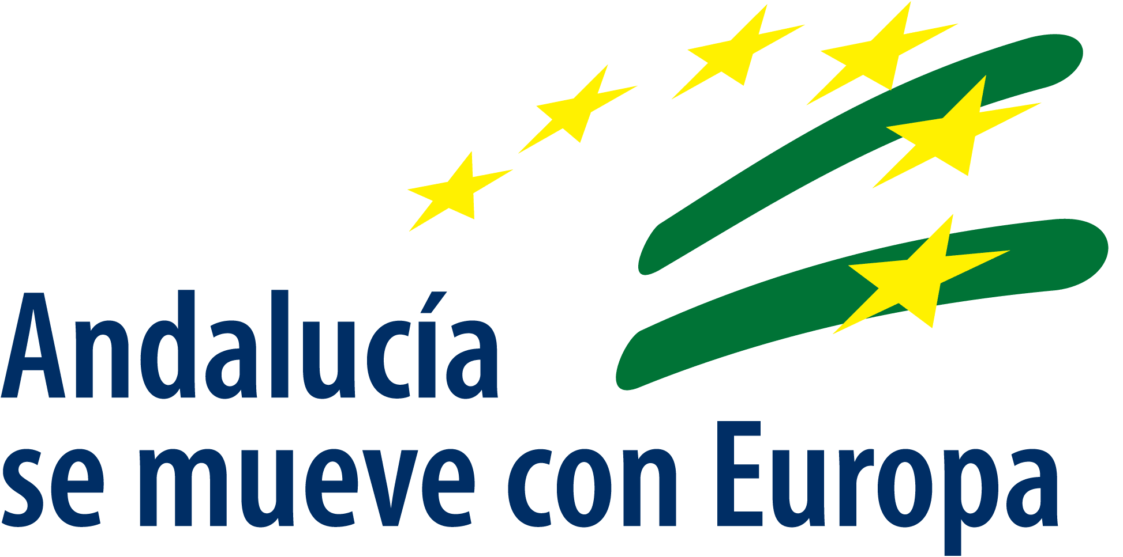

M4.2.AIII
MODALIDAD 4. AYUDAS PARA EL DESARROLLO DE PROYECTOS DE INVESTIGACIÓN
Ayudas para potenciar el establecimiento de SINERGIAS en el desarrollo de proyectos de I+D precompetitivos

Vicerrectorado de Investigación

INFORME FINAL
DATOS DEL/LA BENEFICIARIO/A
APELLIDOS Y NOMBRE (beneficiario/a 1)
APELLIDOS Y NOMBRE (beneficiario/a 2)

TRABAJO REALIZADO (máximo 8.600 caracteres distribuidos en los dos campos)
MEMORIA DE SEGUIMIENTO ANUAL (CONT.)

DOCUMENTACIÓN QUE APORTA
Copia del proyecto solicitado por los dos IP en el período en que se justifica esta ayuda.

En Córdoba, a

El/La beneficiario/a 1 El/La beneficiario/a 2

Fdo.- Fdo.-

DIRIGIDO AL SR. DIRECTOR ADJUNTO AL VICERRECTORADO DE INVESTIGACIÓN

